Internasjonal speiderhelg kombinert med lokal hausttevling!

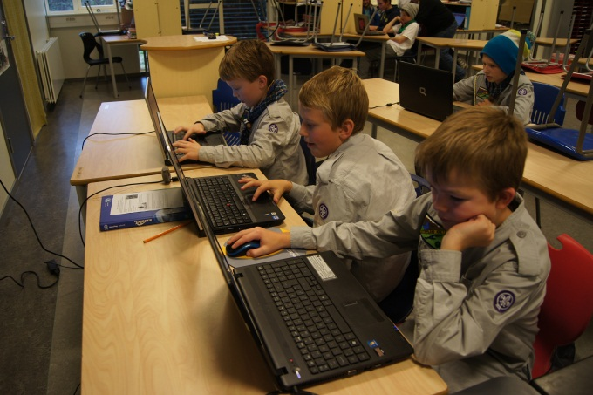
Denne helga var speidere fra Leira, Begnadalen og Bagn samla på Sør-Aurdal ungdomsskule i Bagn for tradisjonell hausttevling, kombinert med JOTA/JOTI.
Speiderne i Valdres kom i kontakt med speidere fra blant annet Australia, Malta, Danmark, Storbritannia, USA, Polen og New Zealand på internettet.

Valdres-speiderne har også i flere år samla seg til en vennskapelig hausttevling, og i år som i fjor ble dette kombinert med JOTA/JOTI.
De 7 patruljene som deltok fikk blant annet lære om livredning i vann, samt prøve å svømme med klær på. De fikk vist sin kunnskap i bruk av kniv, for å lage en sprettert som seinere skulle brukes for å treffe et mål på en viss avstand.
De fikk brukt sine kreative evner i underholdning ved leirbålet, og ikke minst i kokkekamp. Sistnevnte innslag er fast programpost år etter år, og er nok blitt høgdepunktet i tevlinga. Her tryller speiderne fram de lekreste tapas-retter (fingermat), og vi fikk blant annet smake retter som «blomsterburger», «pizza ala ekorn», «frukt-digg» og «gele-shots». Alt tilberedt ute, på bål eller ved bruk av gass.
Det ble en vanskelig jobb for lederne som var dommerpanel, for alt smakte utrolig godt!

Det ble også kåret en Valdres-speider-Mester i «stein-saks-papir», og det ble Eskil T. Lid fra Bagn.

Årets hausttevling med JOTA/JOTI ble nok et trivelig speidertreff her i Valdres, og vi gratulerer Ekorn-patruljen fra Leira med seieren!!

Speiderhilsen fra Bagn speidergruppe

Livredning i vann Testing av sprettert
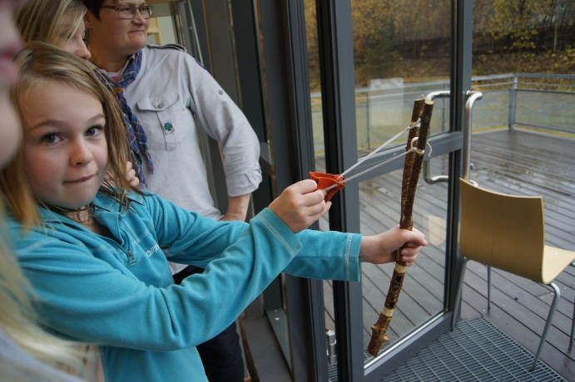
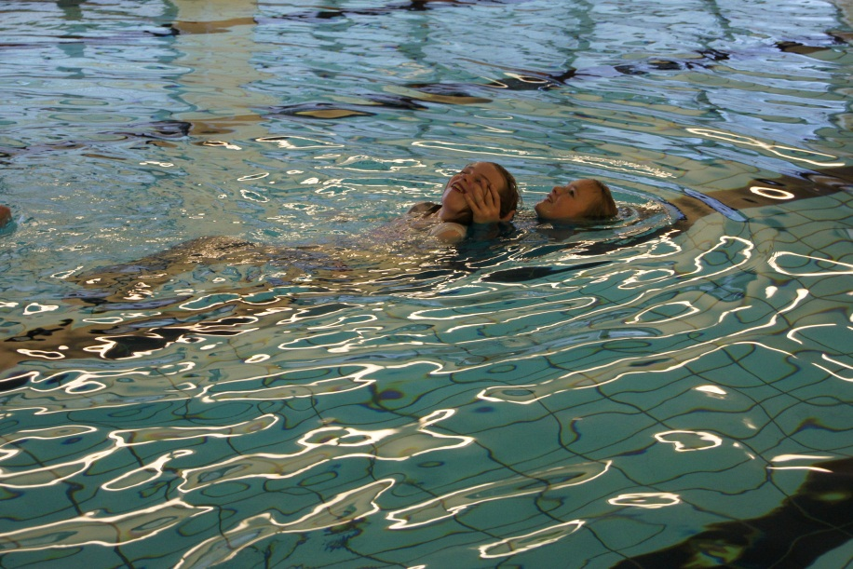

Matlagning på bål…….. …og med gass….
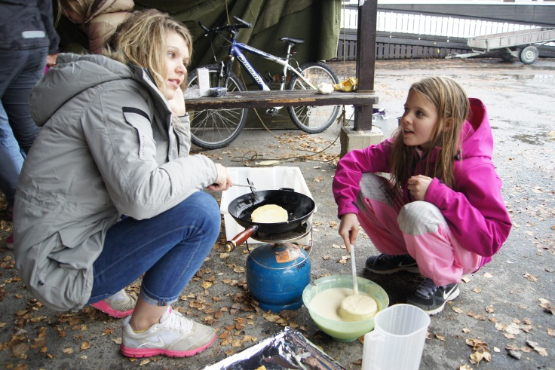
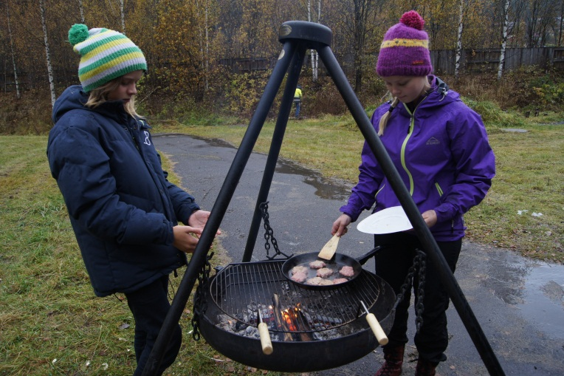

”Blomsterburger” …så skal det smakes…..
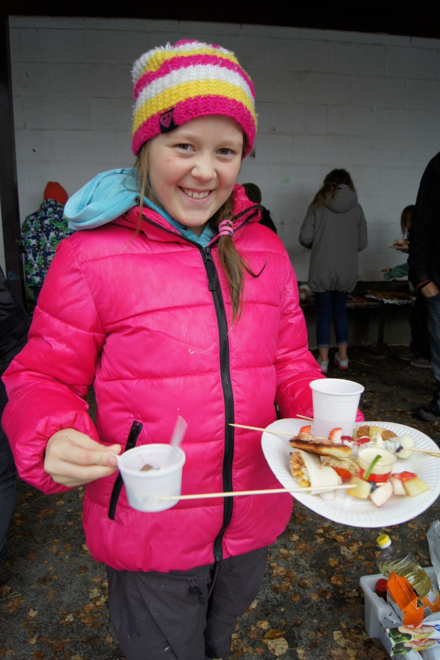
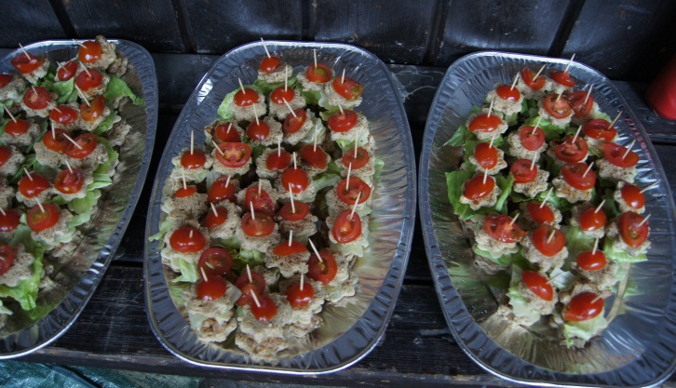

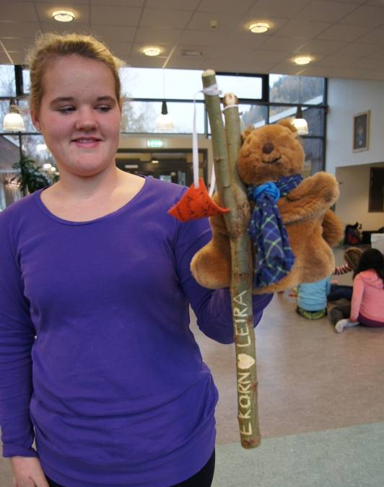

”Stein-saks-papir” Vinner: Ekorn fra Leira

